Zápis z 12. stretnutia RC Nitra v rotariánskom roku 2024/2025 dňa 25. novembra 2024
v penzióne Artin

Prítomní: D. Peškovičová, A. Havranová, K. Pieta, M. Svoreň, A. Tóth, M. Poništ, L. Hetényi, V. Zabavin, J. Stoklasa, Ľ. Holejšovský, R. Plevka

Hostia: J. Blaho a S. Blahová

Ospravedlnení: P. Galo, M. Waldner, K. Lacko-Bartoš, P. Szabo, L. Tatar, G. Tuhý, J. Dóczy, L. Gáll, P. Kvačkay, V. Miklík

Klubové stretnutie otvoril a viedol prezident klubu Martin Svoreň. Dnešným programom bola prezentácia od Jozefa a Stanky Blahových, ktorý už 20 rokov rekonštruujú hrad Hrušov a sú zakladateľmi O.Z. Leustach, ktoré všetky tieto aktivity zastrešuje. Obaja manželia pracujú v školstve a všetky aktivity na hrade robia popri zamestnaní.

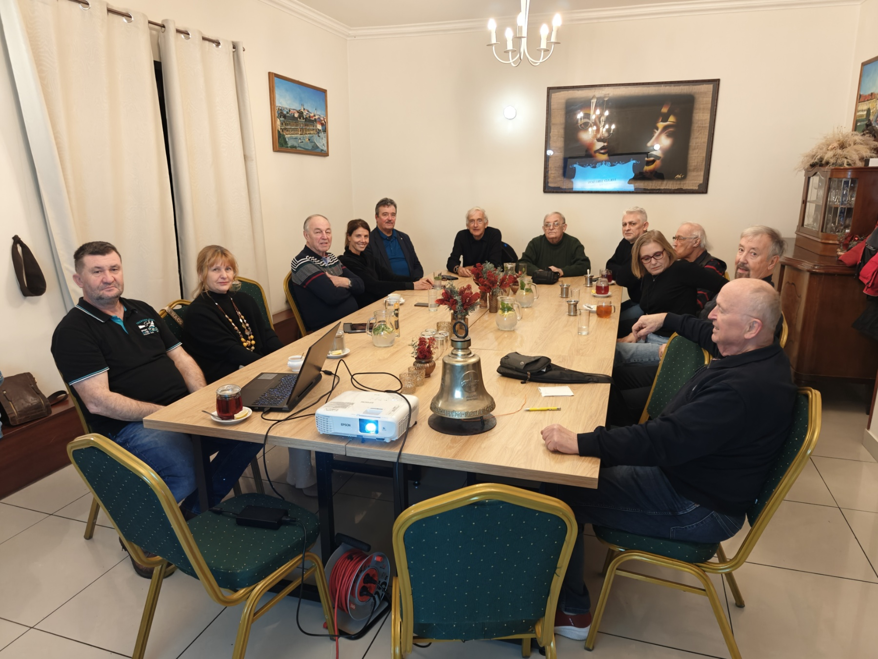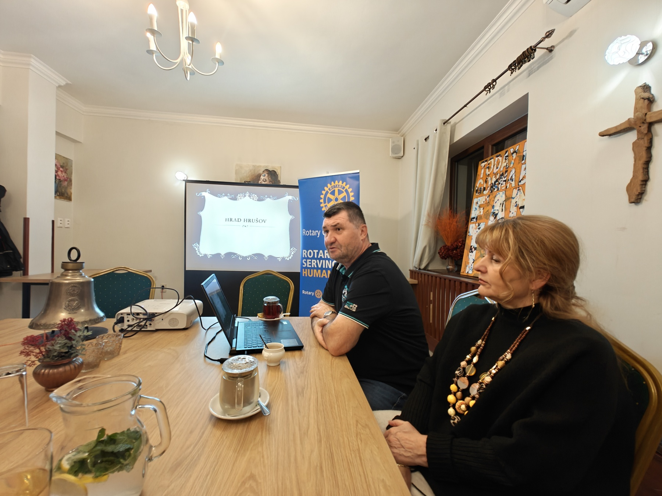

Hrad Hrušov sa nachádza 2,5km južne od obce Skýcov (50km od Nitry a 15km od Zlatých Moraviec) na výbežku pohoria Tríbeč. Prvé zmienky o hrade pochádzajú z roku 1253 a počas jeho existencie veľmi často menil majiteľov.
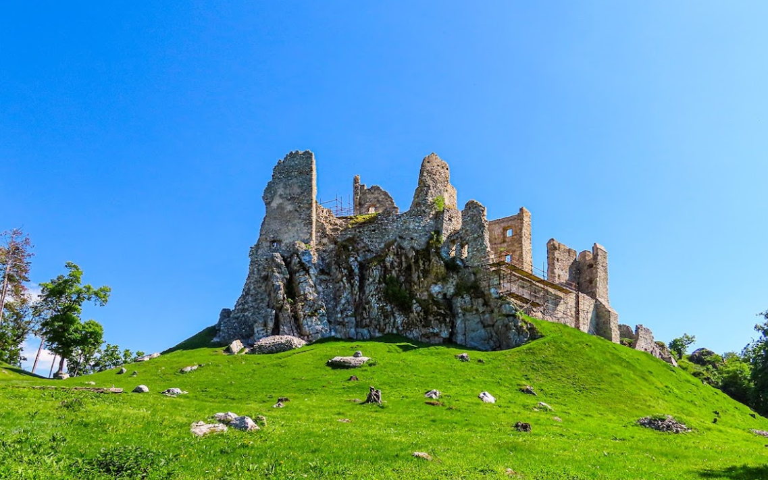
Jozef Blaho je učiteľ dejepisu a jeho láska k histórií ho časom priviedla k jeho vášni pre staré stavby a hrady. Sprvoti asi 8 rokov spolu s manželkou Stankou participovali na záchranných prácach na známych miestach, medzi ktoré patria napríklad hrad Gýmeš, Živánska veža, Oponický hrad, Zoborský kláštor a mnohé iné.

História ohľadom činnosti manželov Blahových na hrade Hrušov sa začala školským výletom so žiakmi na ruiny hradu okolo roku 2000. Vtedy bol ešte hrad zarastený a spustnutý na nepoznanie v porovnaní s dnešným stavom. Rozhodli sa preto zorganizovať niekoľko brigád a toto miesto skultúrniť aj za výdatnej dobrovoľníckej pomoci žiakov zo školy, kde pôsobili. Krásne prostredie hradu, jeho okolia a tiež pocit zadosťučinenia a radosti z participácie mladých ľudí v nich podporila vznik myšlienky na „osvojenie si“ hradu Hrušov a tak v roku 2004 založili O.Z. Leustach, ktoré ma za úlohu hrad rekonštruovať a skrášľovať. Odvtedy je pre nich hrad Hrušov druhým domovom, kde trávia zhruba 200 dní do roka. Jozef sa stará o najmä o organizovanie prác, technologické zázemie, postupy a Stanka má za úlohu písanie projektov, grantov na získanie finančných prostriedkov a ekonomickú činnosť.
Ich rozprávanie sprevádzala podrobná prezentácia, ktorá zahŕňala históriu hradu, jeho pôvodných majiteľov a podrobnú fotodokumentáciu zmien, ktoré sa im za 20 rokov na hrade podarilo uskutočniť. Technologické postupy opráv sa držia prísnych pravidiel, nepoužíva sa žiadna moderná malta ani stavebné lepidlá. Hrad je v pomerne ťažko prístupnom teréne, tak sa všetko vozí do jeho blízkosti odkiaľ je všetok materiál a vybavenie ručne prenášaný do jeho vnútra. Väčšina prác, ktoré sa na hrade robia je vedená odborníkmi, za pomoci veľkého množstva dobrovoľníkov – veľmi často aj žiakov školy v Janíkovciach a Fatranskej školy v Nitre, ktorých neraz na miesto vozili autobusmi.
S ťažkým srdcom sme sa dozvedali aj o útrapách, ktoré rekonštrukciu sprevádzajú. Spomínajú pomerne početné krádeže vybavenia z hradu (miešačky, lopaty, fúriky a pod.). Kradnú sa dokonca aj kamene, z ktorých stavajú steny – každý z týchto kameňov je ručne vybratý v neďalekých kameňolomoch a prácne prenesený do útrob hradu, kam sa žiadne vozidlo nedostane.
Veľký problémom je najmä financovanie, ktoré je každý rok zložitejšie – manželom Blahovým v ich snažení pomáha veľké množstvo sponzorov (sponzorské dary väčšinou zahŕňajú materiálnu pomoc, minerálky, stavebný materiál a pod.), darcov i dobrovoľníkov, avšak náklady každoročne stúpajú, projekty a granty sa získavajú čoraz ťažšie a od čias pandémie Covidu je problém aj s klesajúcim počtom dobrovoľníkov. Za hrad dokonca platia aj nájomné vo výške niekoľko tisíc Eur.
Cez to všetko je hrad vo výrazne lepšom stave s dobudovanými stenami, s obnovenou baštou, ktorá je zastrešená dubovou strieškou so svetlíkom na ktorej sa dá počas pekného oddychovať. Vo vnútri bašty je vytvorená expozícia z archeologických nálezov z hradu a blízkeho okolie. Na hrad sa v roku 2023 podarilo priviesť elektrinu, aby mohli práce rýchlejšie napredovať a aby si turisti mohli zase o niečo lepšie vychutnať pobyt na tomto krásnom mieste.
Po skončení prezentácie nasledovalo veľké množstvo otázok od prítomných členov.

Mohli by sme sa ako klub pokúsiť nájsť vhodné formy podpory rekonštrukcie hradu, či už finančné alebo materiálne.

Na záver stretnutia nás Danka oboznámila s informáciami zo školenia ohľadom Rotary grantov, ktoré absolvovala. Došlo k zmenám v poplatkoch, ale aj v možnosti čerpania zdrojov z grantu na základe výšky odvádzania financií z klubu do dištriktu na tento účel.

Informácie:
- 18. decembra 2024 o 19.30 nás pozýva RC Nitra Harmony na jedinečný vianočný koncert Fragile & Robo Opatovský. Bude sa konať v PKO a cena vstupenky je 32,- € (suma 5,- € bude venovaná na charitatívne projekty). Registrácia a bližšie informácie na sandy@olip.sk
Klubové podujatia:
- 29. novembra 2024 usporiadame spoločné stretnutie rotariánov na muzikálovom predstavení Mníšky v štúdiu DAB, so začiatkom o 18.00 hod. Po predstavení bude spoločný raut. Cena predstavenia je stanovená na 35,- Eur. Prosím o úhradu zvyšných lístkov pred predstavením.
- 9. decembra 2024 má pre nás Pavol Kvačkay prichystanú prezentáciu na tému: Zverenecké fondy s trusty od JUDr. Jakuba Hollmana, PhD. Oslovujeme aj RC Harmony.
- 20.12.2024 o 18.00 hod sa uskutoční Vianočný večierok RC Nitra – miesto konania je v procese výberu, zvažuje sa tradične u Grófa alebo v divadle DAB.

Zapísal: Michal Poništ, sekretár klubu


Martin Svoreň, prezident Rotary clubu Nitra 2024/2025

